Documentación del trabajo final de programación web
Alumno: Joaquin Soberón
Profesor: Fabio Gross

Sistema de gestión de inventario
Resumen técnico
- Stack: ASP.NET Core MVC (.NET 8), EF Core + SQL Server, Identity (roles), Bootstrap + jQuery (Validate, DataTables, SweetAlert2), ClosedXML/OpenXML/QuestPDF.
- Seguridad: FallbackPolicy (toda la app requiere login), AuthorizeFilter global, CSRF en POST/PUT/DELETE. Vista AccessDenied.
- Dominio: Producto, Proveedor, Almacén, Categoría, OrdenCompra (+Detalle débil), MovimientoInventario, Etiqueta (+ProductoEtiqueta M:N).
- Reglas BD: CK_MovInv_Tipo (IN/OUT), CK_MovInv_CompraRequiere_IN_y_OCDet, únicos (SKU, CódigoBarras NULL-OK, CUIT, Email NULL-OK, Nº OC).
- SP de stock: Stored_Procedure_de_StockActual → stock por (Producto, Almacén) con filtros opcionales; usa Σ(IN) − Σ(OUT) y MAX(FechaMovimiento).
- Flujos clave:
  - Recibir OC (solo Admin): valida pendientes → crea movimientos IN por renglón → actualiza CantidadRecibida y estado (Parcial/Recibida).
  - Salidas (venta/consumo): valida stock disponible → crea OUT sin OC Detalle.
- UX/Locales: validaciones y mensajes en español; números con coma aceptados en cliente; DataTables en es-ES; confirmaciones con SweetAlert2.
- Archivos de producto: URL externa o archivo local bajo wwwroot (extensiones permitidas, tamaño, reemplazo seguro al editar).
- Validaciones app: atributos de unicidad (SKU, CódigoBarras, CUIT, Email, Nombre, Nº OC) que consultan BD y muestran mensaje claro (complementan índices).
Introducción y objetivos
Aplicación web en ASP.NET Core MVC (.NET 8) con Entity Framework Core (Code First) y ASP.NET Identity para roles: en este caso Administrador y Usuario.

Objetivo general: Gestionar inventario y ordines de compras con control de acceso por roles y exportaciones.
Objetivos específicos:
ABM de:
- Productos (con carga de imagines / archivos cuando se crea)
- Proveedores
- Almacenes
- Categorías
- Orden de Compra
- Movimientos de Inventario (entradas/salidas).

El programa cuenta ademas con:
- Stored Procedure llamado “stock actual” que filtra por producto y almacén la cantidad disponible.
- Exportaciones: a PDF/Excel y búsqueda sensitiva en listados.

Alcance y roles
Compartido por Usuario y Administrador:
- Crear y ver detalle de Productos, Proveedores, Almacenes y Categorías.
- Búsqueda sensitiva en listados y Exportar (PDF/Excel).
- Consulta de stock por SP de base de datos.
Solo Administrador:
- Editar y eliminar Productos/Proveedores/Almacenes/Categorías.
- CRUD de OrdenCompra y MovimientoInventario.

Gestión de usuarios y roles:
Como relevante: En Productos/Details se deja visible el botón “Editar” para demostrar restricción: sin permisos de administrador, la acción es denegada por política global y sugiere ir al login para cambiar de cuenta o ir al inicio.

Requisitos y ejecución
- NET SDK 8.0
- Visual Studio 2022 o `dotnet CLI`.
- SQL Server / SQL Express** con la base accesible (Se adjunta .bak en GitHub también).
- Configurar `ConnectionStrings:DefaultConnection` en `appsettings.json` y ejecutar:
-dotnet restore
-dotnet run

Seguridad (hardening aplicado)
Usings añadidos en controladores principales:
- using Microsoft.AspNetCore.Mvc;
- using Microsoft.AspNetCore.Authorization;
- using Microsoft.AspNetCore.Mvc.Authorization;

Autorización global se hizo con FallbackPolicy) en `Program.cs`. Se aplicó filtros globales MVC:
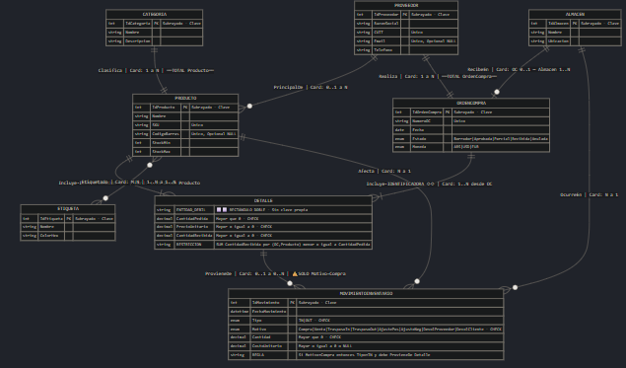
Modelo de datos (ER notación Crow’s foot)

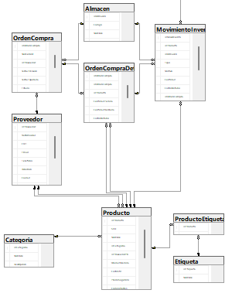
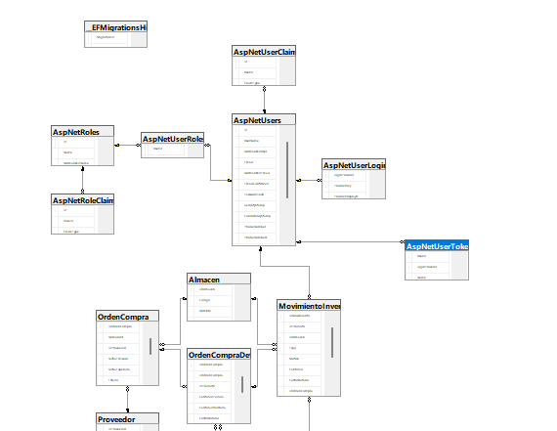
Diagrama que genera la bdd con todas las tablas

Stored Procedure — Stock actual por producto/almacén
Cree el SP Stored_Procedure_de_StockActual desde VS Code CE con comandos SQL Server para calcular el stock actual por Producto y Almacén, con filtros opcionales @IdProducto y @IdAlmacen.
Se apoya en la tabla MovimientoInventario (suma IN, resta OUT) y devuelve: IdProducto, SKU, Producto, IdAlmacen, Código/Nombres de Almacén, StockActual y fecha del último movimiento.
Ventajas: cálculo en BD (rápido/optimizable), te sirve para reportes, dashboard, exportaciones y cumple la consigna de stored procedure.

Para que sirve la tabla Etiqueta y la tabla intermedia EtiquetaProducto
Se crea la relación muchos a muchos entre Producto y Etiqueta a través de la tabla intermedia (ProductoEtiqueta).
Sirve para sumar de manera flexible una clasificación mas a los productos sin tocar la jerarquía de Categorías (por ejemplo: Fragil, Perecedero, Importado, Bajo Stock, Sin Ficha).
Es visible en detalle de productos.

Manual de uso (con capturas)
Para crear un usuario debe ser “nombre” @inventario.com y la contraseña debe cumplir con estas reglas de Identity:
- Mínimo 6 caracteres.
- Al menos 1 dígito.
- Al menos 1 minúscula.
- Al menos 1 mayúscula.
- Al menos 1 carácter no alfanumérico.
- 1 carácter único como mínimo.

- Crear productos con imagenes y/ o archivos (para usuarios y administradores):

Al iniciar sesion, tanto par usuario como administrador sale el menu principal, sale la sección con los items por los que se puede navegar, en productos esta el boton “Nuevo producto”:

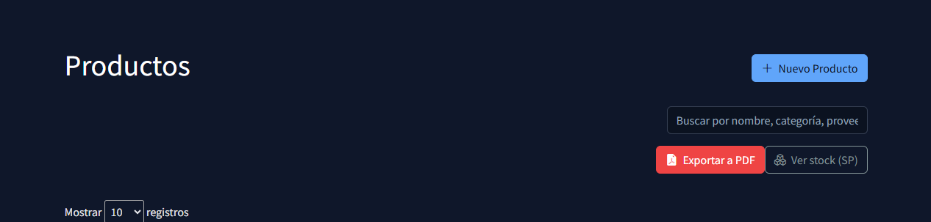

Al hacer click ahí lleva a la pantalla de abajo donde se deben completar los campos con algunas pequeñas aclaraciones:

-SKU: Debe ser único, sino el programa avisa que ya existe y no se crea el producto

- Pasa lo mismo con Código de barras, el programa avisa, igualmente no serían iguales porque cada producto tiene uno único, eso lo debe ver el usuario cuando cree el producto

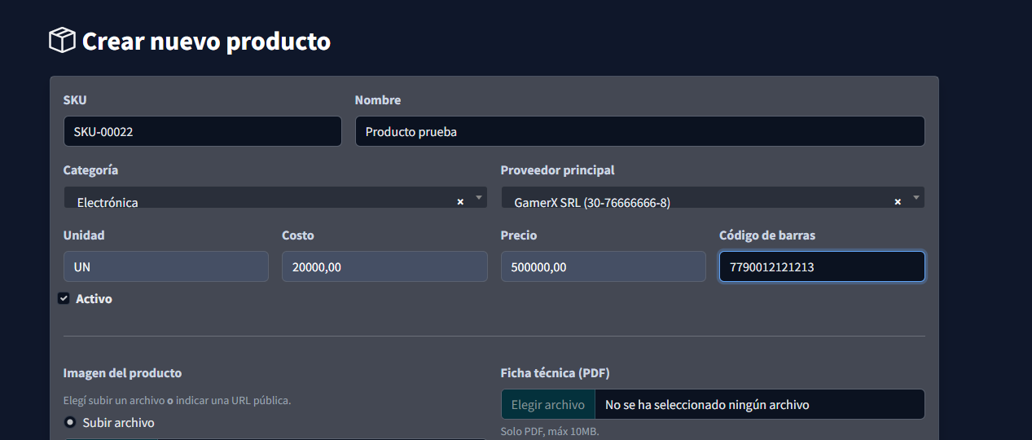

A donde dice imagen del producto y subir archivo se puede optar por una imagen o archivo que este localmente o con una url externa, la unica desventaja que tiene la url externa es que si por algún motivo esa imagen se borra aparece un archivo corrupto

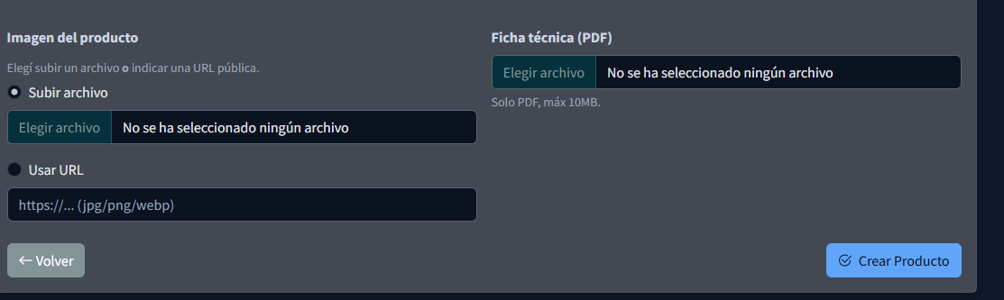

- Crear Orden de compra (solo para administradores):

Únicamente habiendo iniciado sesión como administrador se va a poder accede a esta vista completa de Ordenes de compras (usuario solo puede ver listado y detalle) donde sale el boton “Nueva Orden”
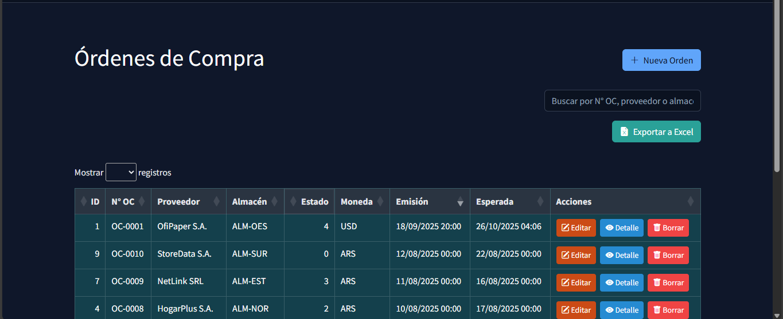

Al hacer click ahí redirije a la siguiente vista
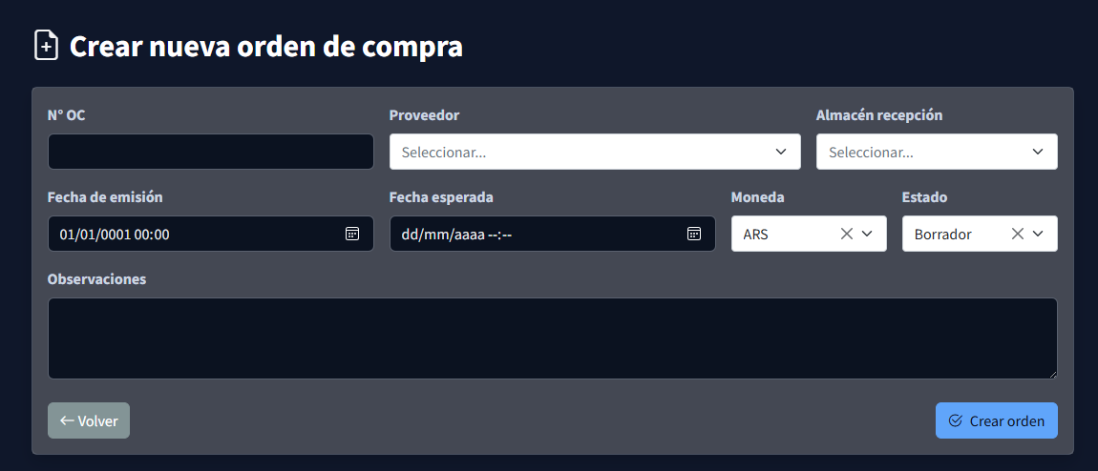

Donde se deberá completar con el número de la orden de compra que no puede ser igual a ninguna ya existente, el Sistema avisa. Hay que seleccionar el saldo de la orden (ARS, EUR o USD) y selecionar el estado, adjuntar alguna observación solo si se cree necesario y darle al boton de crear

Si todo está bien redirije a la pagina de index de Orden de compras.

- Editar Orden de compras (solo para administradores):
Solo logueado como administrador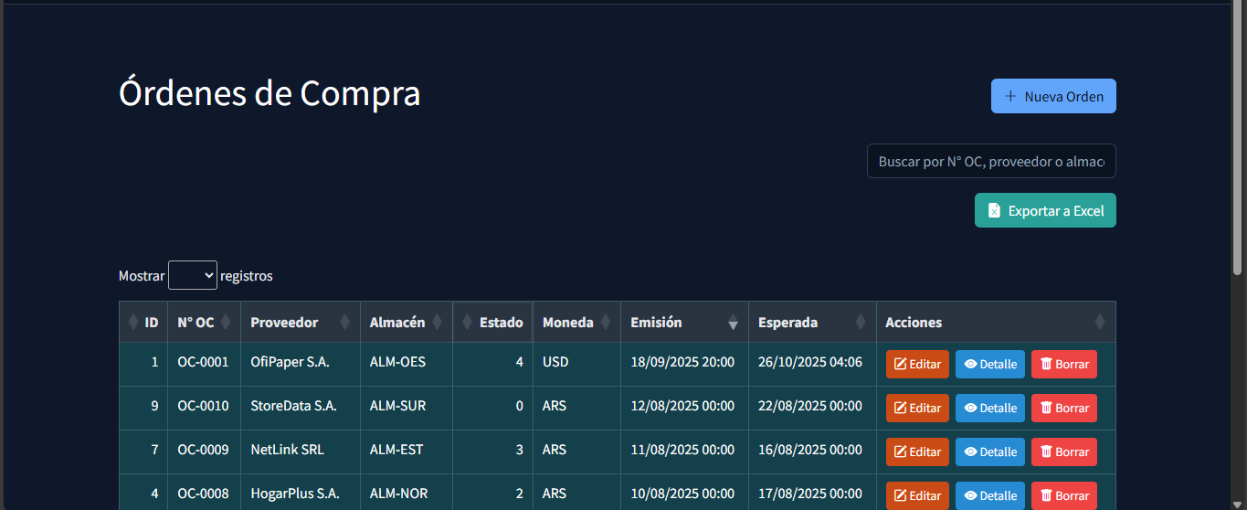

Le da click al boton editar y redirije a esta vista
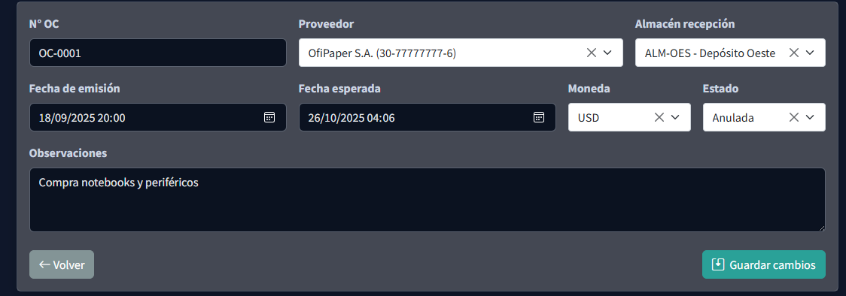

Acá se pueden editar los items que sean necesarios, no es recommendable editar en “N° OC” porque puede crear confilctos si ya hay uno igual, el Sistema avisa y no aplica los cambios. Si todo esta bien al darle guarder cambios se redirije a la pagina de inicio de Orden de compras y se ven reflejados los cambios.

- Crear Movimiento Inventarios (solo para administradores):

Al loguearse solo como administrador y dirigirse desde el inicio a la sección movimiento inventario se accede a esta vista
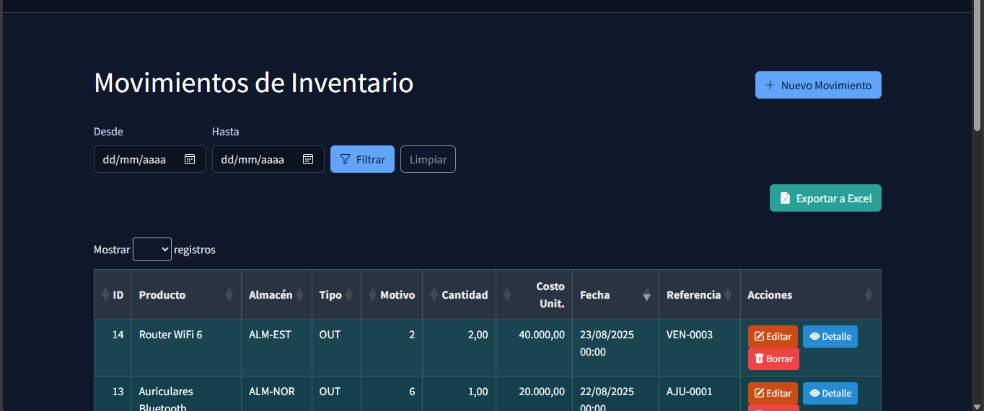

Al hacer click en Nuevo movimiento redirige acá
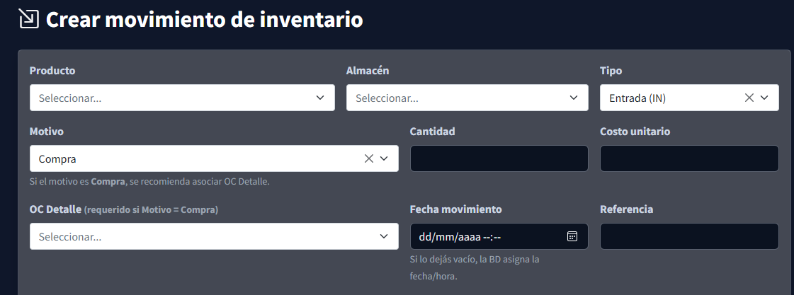

Ahí se deben seleccionar los item de los desplegables según lo que se desee generar, el costo unitario se saca de la vista de productos y referencia pueden poner lo que quieran. Se ve un cuadro que dice OC detalle que eso lleva a marcar otra vez el producto solo si cumple con la aclaración. Al darle al boton guarder el Sistema redirije a la vista de inicio de movimiento inventario, si no, el Sistema muestra mensajes de lo que este mal para que se pueda crear correctamente.

- Editar Movimiento Inventarios (solo para administradores):
Al estar logueado como administrador e ir a la vista de inicio de movimiento inventario (se ve en el paso anter), al hacer click en editar redirige a esta vista.

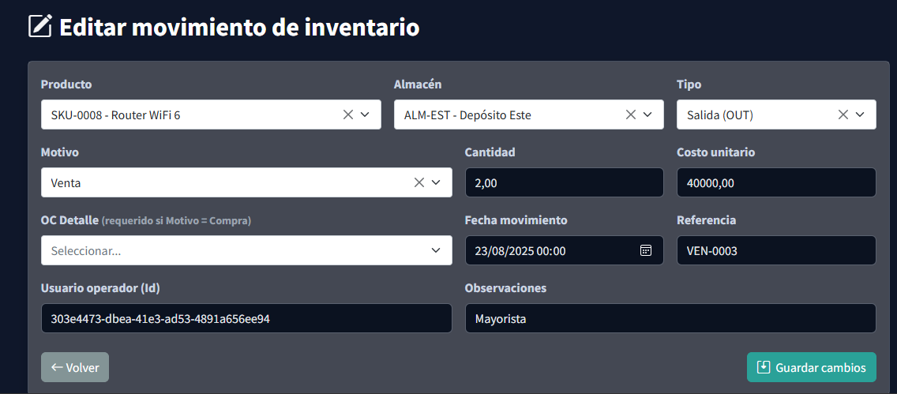

Ahí se pueden editar los ítems que se consideren necesarios y al presionar el boton guardar cambios se aplican las modificaciones. Si hubo inconveniente el sistema notifica para que se modifiquen como correspondan y no aplica los cambios.

- Recibir Orden de Compra(solo para administrador):

¿Qué hace?
Actualiza el stock por producto y almacén creando movimientos de inventario:

- Entrada (IN) cuando recibís una Orden de Compra (OC).
- Salida (OUT) cuando vendés o consumís stock.

1) Recibir una Orden de Compra (entrada)
- En Orden de Compra ▸ Detalle, tocá “Recibir OC”.
- Cargá la cantidad recibida por cada renglón.
- Al confirmar, el sistema:
  - Crea un MovimientoInventario por renglón: Tipo = IN, Motivo = Compra (1), con IdProducto, IdAlmacen (el de la OC), Cantidad, CostoUnitario (si corresponde) y IdOrdenCompraDetalle.
  - Suma esa cantidad en CantidadRecibida del renglón.
  - Actualiza el estado de la OC: Completa si todo lo pedido fue recibido, Parcial si falta algo.
2) Registrar una salida (venta/consumo)
- Ir a Inventario ▸ Salida ▸ Crear.
- Elegir Producto, Almacén, Cantidad y Motivo: Venta (2) o Consumo (3).
- El sistema verifica stock disponible del par (Producto, Almacén):
  - Si falta stock → muestra error y no graba.
  - Si alcanza → crea MovimientoInventario: Tipo = OUT, Motivo = 2/3, sin IdOrdenCompraDetail (no proviene de OC), con resto de datos.

3) ¿Cómo se calcula el stock?
Para cada Producto + Almacén:
Stock actual = Σ(entradas IN) − Σ(salidas OUT)
Esto es lo que ves en Stock/Index y en los reportes/SP.

4) Reglas y permisos (lo que te cuida de errores)
- Pantallas de Recibir OC y Salida requieren rol Administrador o Usuario.
- Validaciones de BD:
  - Tipo solo puede ser IN o OUT.
  - Si Motivo = Compra (1) ⇒ debe ser IN y traer IdOrdenCompraDetalle.
  - No permite sacar más de lo disponible (previene stock negativo).

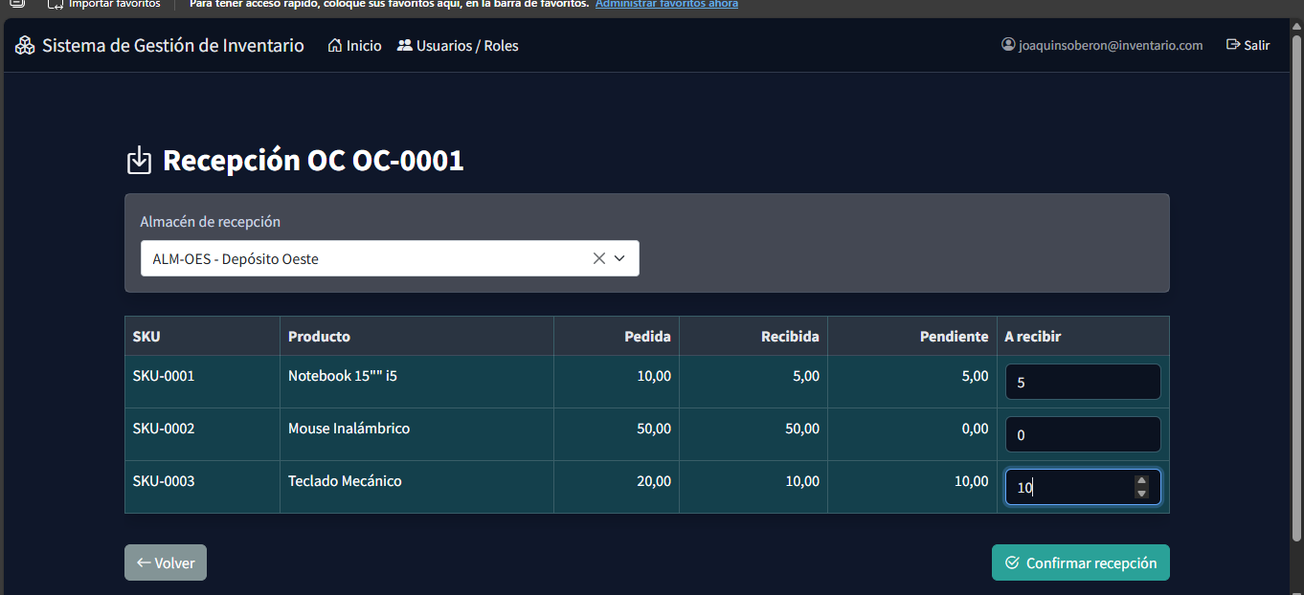

Al presionar Confirmar recepción:
- Por cada renglón con cantidad recibida:
  - Inserta MovimientoInventario con:
    - Tipo = IN, Motivo = Compra(1)
    - IdProducto, IdAlmacen (el de la OC), Cantidad, CostoUnitario?
    - IdOrdenCompraDetalle (enlace al renglón), Fecha, usuario operador
  - Actualiza el renglón: CantidadRecibida += cantidad.
- Estado de la OC
  - Si todos los renglones quedaron recibido = pedido → Estado = Recibida.
  - Si alguno quedó con pendiente → Estado = Parcial.
- Commit + Post-Redirect-Get
  - Se confirma la transacción y se redirige al Details de la OC.
  - Toast de éxito.
  - Si quedó Recibida, el botón “Recibir OC” se deshabilita/ya no aparece; si quedó Parcial, sigue disponible.
- Stock actualizado
  - El stock por (Producto, Almacén) ya refleja la entrada (IN – OUT).
  - La consulta/reportes y el SP de stock muestran el cambio al instante.
¿Y si falla algo?
- Intentar recibir más de lo pendiente → error y no graba.
- Falta de permisos → 403.
- Cualquier error en la transacción → rollback y mensaje claro

Etiquetas(M:N) — qué son y para qué
`Producto M:N Etiqueta` (tabla intermedia `ProductoEtiqueta` con PK compuesta). Uso: clasificar flexible sin tocar la jerarquía de Categorías

Archivos “raros” y para que sirven
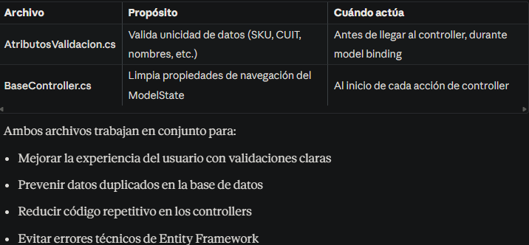
El atributo valoración añade una capa extra de validación que si muestra un mensaje puntual a los usuarios sobre campos específicamente utilizados para editar y crear un ítem.

¿Qué hace “_Select2Init”?
- Convierte todos los <select class="form-select"> en combos “buscables” con Select2 (tema Bootstrap 5, ancho 100%).
- Mejora UX en listas largas (Proveedor, Producto, Categoría, Almacén, OC/OC Detalle, etc.): búsqueda en vivo, teclas ↑/↓, enter, y scroll amigable.
- Evita errores de selección (menos “me equivoqué de ítem” cuando hay cientos).
- Aplicación global: no hay que inicializar por vista; con que el select tenga class="form-select" ya queda potenciado.

- Control fino:

- Excluir un combo: data-no-enhance="true".
- Placeholder por combo: data-placeholder="Seleccione…".

_Access denied
Si un usuario esta tratando de acceder a una vista a la cual no se le otorgo permiso le va a saltar una vista que le diga que si quiere acceder se loguee con otro rol o lo invita a dirigirse al inicio.

SpanishIdentityErrorDescriber.cs
Es una clase de “traducción de errores” de ASP.NET Identity. Hereda de IdentityErrorDescriber y reemplaza (override) todos los mensajes de error estándar para mostrarlos en español y con textos más claros y consistentes. No cambia reglas ni lógica de seguridad: solo los textos que ven el usuario y el admin cuando algo falla.
Qué cubre:
- Errores generales y de concurrencia (otro proceso modificó el registro).
- Usuario/identidad: nombre de usuario o email inválido/duplicado, login ya asociado, bloqueo no habilitado.
- Roles: nombre de rol inválido/duplicado, usuario ya pertenece o no pertenece al rol.
- Token inválido (por ejemplo, confirmación/restablecimiento).
- Contraseñas: muy corta, falta carácter no alfanumérico, falta dígito, minúscula, mayúscula, o cantidad mínima de caracteres únicos.
Cómo impacta en la app:
- Los métodos de UserManager/SignInManager/RoleManager devuelven IdentityError con “Code” y “Description” en español.
- Esos mensajes aparecen en las validaciones de los formularios (ModelState) y en cualquier vista que muestre errores de Identity (registro, login, cambio de contraseña, gestión de roles, etc.).
- Mejora la experiencia en castellano sin tocar controladores ni vistas más que para mostrar los mensajes.
Cómo se usa (a nivel concepto):
- Se registra este describer al configurar Identity (AddErrorDescriber<SpanishIdentityErrorDescriber>).
- Desde ese momento, todas las operaciones de Identity utilizan estos textos al construir los errores.

Qué NO hace:
- No modifica políticas (p. ej., longitud mínima de contraseña), ni permisos, ni flujos de autenticación/autorización. Solo cambia las descripciones mostradas al usuario y al administrador.
AtributoValidacion.cs
Es un conjunto de validaciones personalizadas (Data Annotations) que verifican en la base de datos que ciertos campos sean únicos antes de guardar. Se usan en los modelos (Producto, Proveedor, Categoría, Almacén, Etiqueta, Orden de Compra) para dar un mensaje claro al usuario cuando intenta crear/editar algo duplicado, algo que las DataAnnotations estándar no hacen por sí solas.
Cómo funciona:
- Al enviar un formulario (crear/editar), el framework ejecuta las validaciones del modelo.
- Cada atributo obtiene el ApplicationDbContext desde el ValidationContext y consulta la base.
- Si encuentra otro registro con el mismo valor (excluyendo el actual, para no fallar al editar), devuelve un error con un mensaje entendible; si no, deja pasar.
- Si el valor viene vacío o null, no valida unicidad (eso lo controla [Required] u otras reglas).
Qué valida cada atributo:
- SkuUnicoAttribute: el SKU de Producto no puede repetirse.
- CodigoBarrasUnicoAttribute: el Código de Barras de Producto no puede repetirse.
- CuitUnicoAttribute: el CUIT de Proveedor no puede repetirse.
- EmailProveedorUnicoAttribute: el Email de Proveedor no puede repetirse (normaliza a minúsculas; permite null).
- NombreCategoriaUnicoAttribute: el Nombre de la Categoría no puede repetirse.
- CodigoAlmacenUnicoAttribute: el Código de Almacén no puede repetirse.
- NombreAlmacenUnicoAttribute: el Nombre de Almacén no puede repetirse.
- NombreEtiquetaUnicoAttribute: el Nombre de Etiqueta no puede repetirse.
- NumeroOcUnicoAttribute: el Número de Orden de Compra no puede repetirse.

Impacto en la app:
- Los mensajes de error aparecen en las vistas como errores de ModelState (junto al campo), guiando al usuario con texto claro.
- Evita duplicados desde la capa de aplicación sin escribir lógica extra en controladores.
Notas y buenas prácticas:
- Complementa, no reemplaza, los índices/constraints únicos en base de datos (conviene tener ambos para evitar condiciones de carrera).
- Se hace trim y, en el caso de email, lower-case para comparar; Required se maneja aparte si corresponde.
- La consulta es por “Any()” al guardar; para formularios de tamaño normal el costo es bajo. Si se quisiera, puede usarse AsNoTracking, pero para “Any()” no es crítico.
App.es.js
Es un script “de infraestructura de UI” que deja toda la app en español y estandariza validaciones y confirmaciones. Hace tres cosas:
- jQuery Validate en español + números con coma
- Cambia todos los mensajes de jQuery Validate a español (required, email, min/max, etc.).
- Sobrescribe los métodos number y range para aceptar 12,34 además de 12.34: antes de validar, reemplaza la coma por punto. Soporta negativos y mantiene this.optional(...) para campos no obligatorios.
- DataTables en español por defecto
- Fija el idioma de todas las tablas DataTables usando el JSON oficial es-ES del CDN.
- No tenés que pasar language en cada inicialización: ya viene en español globalmente.
- SweetAlert2: helpers y confirmación de borrado
- Expone un objeto global window.AppES con utilidades:
  - confirmar(titulo, texto, tipo?, confirmText?, cancelText?) → abre un Swal con “Aceptar/Cancelar” y devuelve true/false.
  - ok(msg?) y error(msg?) → toasts modales de éxito/error en español.
  - bindEliminarConSwal(selectorBtn, selectorFormHidden) → engancha a botones (por defecto .btn-eliminar) que tengan data-url (y opcional data-nombre).
Flujo: al click → pide confirmación → si aceptás, envía POST al data-url usando un form oculto #formEliminar (o crea uno al vuelo si no existe).
Nota: si tu acción requiere AntiForgery, ese form oculto debe incluir __RequestVerificationToken (si no, 400). El comentario en el código te lo recuerda.
Arranque automático
- En DOMContentLoaded, llama a AppES.bindEliminarConSwal('.btn-eliminar', '#formEliminar') para que todos los botones de borrar queden protegidos con confirmación.
Dependencias y uso
- Requiere tener cargado jQuery, jQuery Validate, DataTables y SweetAlert2 antes de este archivo.
- Se incluye en _Layout para aplicarlo en toda la app.
- Para borrar con confirmación en una vista: botón <button class="btn-eliminar" data-url="/Entidad/Delete/5" data-nombre="Proveedor ACME">…</button> y un <form id="formEliminar" method="post">@Html.AntiForgeryToken()</form> (oculto).

